# A22 循环语句for02、while 02

## 教学目标

## 学会循环语句更灵活的写法，学会使用break、continue等控制循环进程

## 教学内容

1. break和continue语句的意义和用法
2. 理解break和continue语句存在的价值，学会使用这两种语句控制循环进程

## 课后作业

下面的程序将得到什么结果？请自己输入体验。

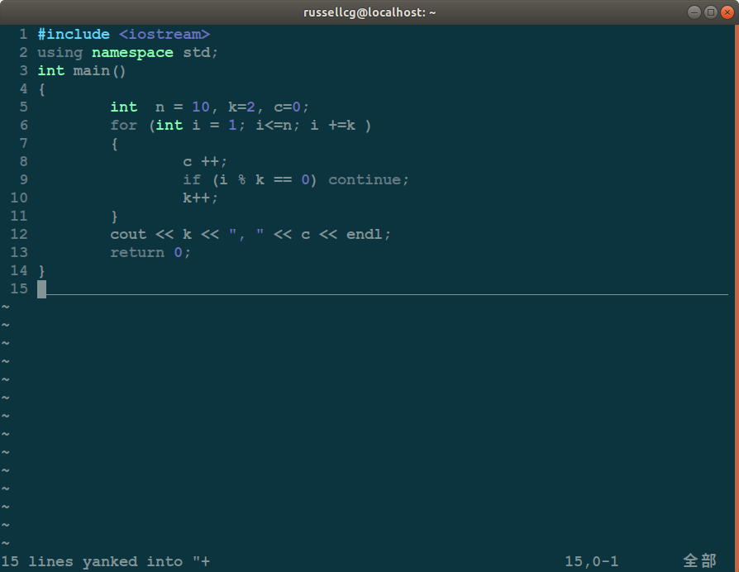

（答案：见本文件末尾，请家长督促完成后检查，或老师第二次课时检查）

## 成果展示

（截图／单独的文件或网址分享，请直接复制到微信等发送给家长）

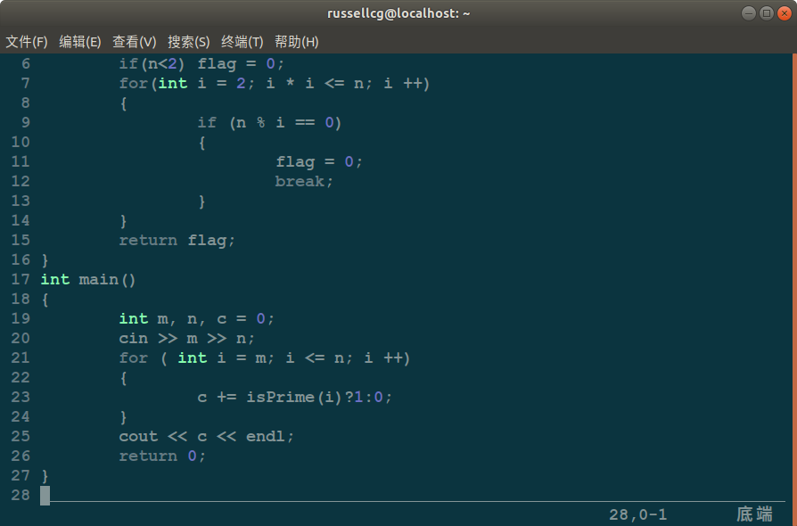

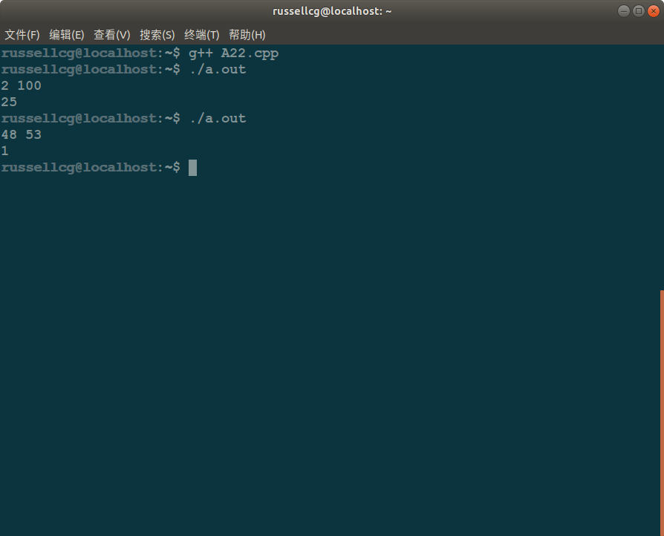

## 课件作业参考答案：

#include <iostream>

using namespace std;

int main()

{

int n = 10, k=2, c=0;

for (int i = 1; i<=n; i +=k )

{

c ++;

if (i % k == 0) continue;

k++;

}

cout << k << ", " << c << endl;

return 0;

}

输出：4, 3